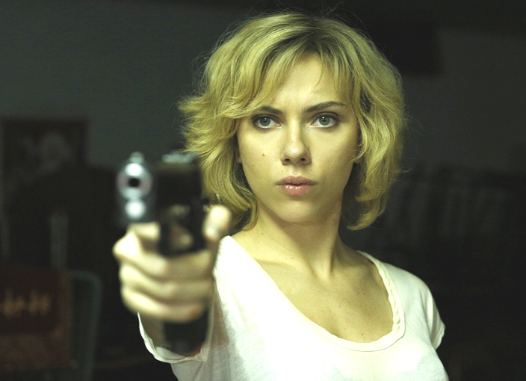
Lucy
(Lucy)
Premiéra: 7. 8. 2014

UIP/Universal, Francie, USA, 2014
Režie: Luc Besson
Scénář: Luc Besson
Kamera: Thierry Arbogast
Hudba: Eric Serra
Hrají: Scarlett Johansson, Morgan Freeman, Amr Waked, Choi Min Sik

Průměrný člověk využívá 10% své mozkové kapacity. Ona se dnes dostane na 100%.
Slavný francouzský režisér Luc Besson měl vždycky slabost pro výjimečné ženy. K Brutální Nikitě, Johance z Arku a nejmladší nájemné vražedkyni ze snímku Leon teď přidal Lucy. Holku, která přestala být obyčejná ve chvíli, kdy shodou nešťastných náhod dostala jeden mimořádný dar. Lucy se v Bessonově režii stala Scarlett Johansson, která, ač na to na první pohled nevypadá, je asi nejpopulárnější akční herečkou současnosti.
Lucy je typická „blbá“ blondýna, co se vždycky zamiluje do toho největšího ksindla v okolí. Ten poslední ji právě zapletl do obchodu s drogami, který řídí všehoschopný pan Jang (Choi Min Sik z kultovního Oldboye). Než se stačí pořádně rozkoukat, má v břiše zašitý balíček obsahující extrémně silnou syntetickou drogu, který má propašovat do Evropy, pokud chce přežít. Nešťastná náhoda nebo spíš brutalita strážců, kteří ji mají hlídat před odletem, zapříčiní, že se zásilka roztrhne a její obsah se začne vstřebávat do Lucyiina těla. Že se jedná o opravdu výjimečný „matroš“, zjistí záhy, když bleskurychle zlikviduje všechny hlídače a uteče na svobodu. Ve všech směrech je najednou mnohem silnější, mnohem víc vnímá, rychleji uvažuje, dokonce si osvojuje nadlidské dovednosti. Může za to právě ta neznámá substance, která výrazně zvýšila procento využití její mozkové kapacity. Toto číslo navíc stále roste a Lucy si uvědomuje, že z daru by se mohla stát smrtelná hrozba. Vyhledá proto profesora Normana (Morgan Freeman), největšího odborníka na lidský mozek, aby jí zkusil pomoci. V patách má však Janga a jeho zabijáky, kteří nechtějí o svou kurýrku za žádnou cenu přijít.
Stejně urputný byl i Luc Besson, pokud šlo o obsazení Scarlett Johansson do hlavní role filmu. „Potřebovali jsme výjimečnou herečku. Ono se to nezdá, ale když se máte v jednom filmu uvěřitelně proměnit z naivní pipky v superhrdinku bez emocí, musíte být výjimeční. Proto jsem tolik stál o Scarlett,“ říká Besson, režisér filmu, kterým navazuje na to nejlepší ze své bohaté tvorby. Nikoliv náhodou je Lucy přezdívaná Brutální Nikita pro 21. století.

Přístupnost: mládeži do 15 let nepřístupný
Žánr: akční, sci-fi
Verze: anglicky s českými titulky (2D)
Stopáž: 90 min
Formát: 2D DCP
Monopol do: 7. 8. 2017
Propagace: plakáty A1, plakáty A3, fotosky, tisk, rozhlas, internet
Programování: Zuzana Černá, tel: 582 365 576, GSM: 602 836 993, cerna@cinemart.cz

